Arbeitsblatt: Befreiung des KZ-Mauthausen

1) Betrachte dieses Foto:
Es entstand am 05.05.1945 und zeigt versammelte Überlebende auf dem Appellplatz.

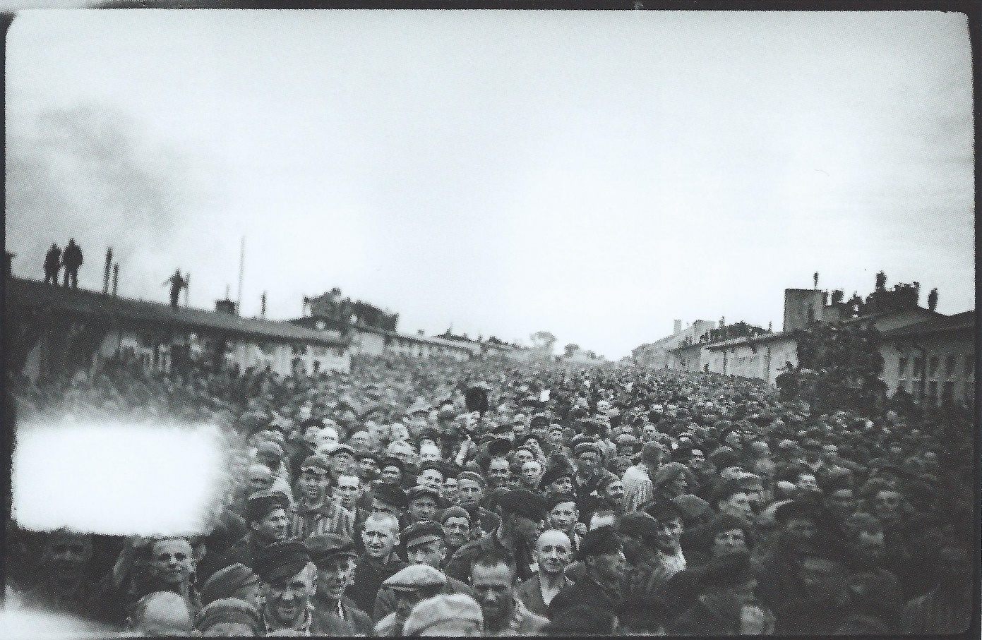
(Quelle: Francisco Boix; KZ-Gedenkstätte Mauthausen, Sammlung Antonio Garcia)

Was ist dein erster Eindruck?
Wie interpretierst du Blick und Gesichtsausdruck der befreiten Menschen?
Welche unterschiedlichen Gefühle könnten die befreiten Menschen gehabt haben? Und warum?

Notiere deine Gedanken zu diesem Foto!

2) Betrachte nun dieses Foto:
Wie der französische Überlebende Pierre Serge Choumoff später berichtete, wurde die Ankunft der
ersten US-Truppen am 6. oder 7. Mai 1945 auf Befehl von General Eisenhower erneut inszeniert
und fotografiert.
Ein Banner, das über dem Lagertor aufgespannt wurde, trägt die Aufschrift:
„Die Spanischen Antifaschisten grüßen die Befreiungsmächte“

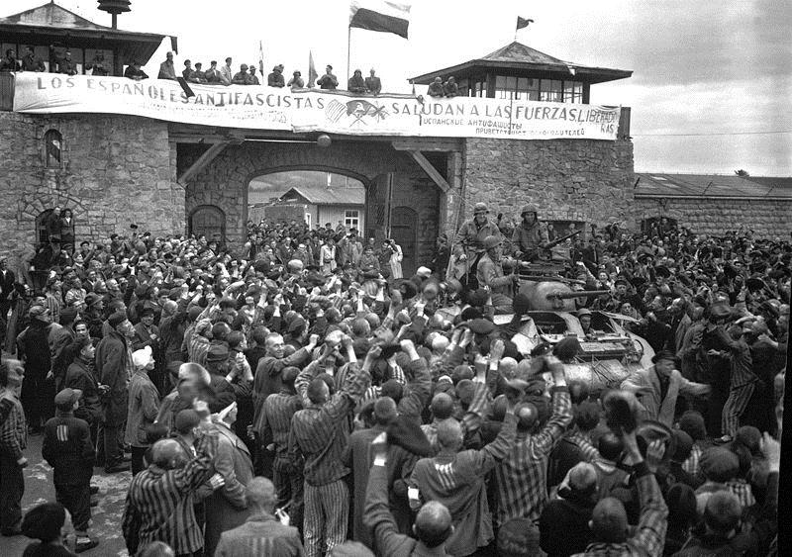
(Quelle: Donald R. Ornitz, pos., USHMM)

Wie interpretierst du dieses Foto der Befreiung? Was ist deiner Meinung nach im Bildmittelpunkt?
Was denkst du: Warum haben die Amerikaner die Befreiung nochmals nachgestellt?
Wie denkst du über diese Inszenierung?

Notiere deine Gedanken!

Fotovergleich:
Beide Bilder zeigen den Appellplatz des Konzentrationslagers Mauthausen mit Überlebenden.
Welche Gemeinsamkeiten und welche Unterschiede sind für dich zu erkennen?
Aus welcher Perspektive wurden die Fotos gemacht?
Besprich nun mit deinen Klassenkolleg*innen, Freund*innen und/oder Familienmitgliedern deine gesamten Notizen zu den Bildern und diskutiert eure unterschiedlichen Interpretationen!

Die Menschen waren frei…doch wie frei waren sie und wie ging es weiter?

3) Das folgende Zitat und den Auszug aus dem Mauthausen-Schwur hast du zuvor im Video gehört:

Die Befreiung

„Endlich, etwa sechs Wochen, nachdem wir hier angekommen waren, war es soweit. Eines Tages zog die Wachmannschaft, zogen die Gestapomänner, die schwarz gekleideten SS-Leute und alle uniformierten Weiber ab, und auf einem der höchsten Türme des Festungsbaues des Konzentrationslagers Mauthausen wurde eine weiße Fahne gehisst. Dass ich das, in diesem Augenblick, erleben konnte!
Ich dachte immer und habe es mir auch tausendmal vorgestellt, dass dieser Augenblick irgendwie besonders aufregend, ja erschütternd und vor allem beglückend sein würde. Nichts von alledem fühlte ich! Kein Glück, keine Aufregung, nur trostlose Leere und eine fürchterliche Angst, die Angst vor dem Nachhause kommen und die Angst vor der Frage, wen ich antreffen würde und auf wen ich vergeblich warten müsste, beschäftigte mich in dieser Stunde. Ich konnte nicht fröhlich sein!“
- leicht abgeändert aus Lisa Scheuer über die Befreiung des KZ Mauthausen. Aus: Die Befreiung des KZ Mauthausen. Berichte und Dokumente. Hg. vom Mauthausen Komitee Österreich. Wien, 2006, S. 71.

Auszug Mauthausen - Schwur

„Wir werden einen gemeinsamen Weg beschreiten, den Weg der unteilbaren Freiheit aller Völker, den Weg der gegenseitigen Achtung, den Weg der Zusammenarbeit am großen Werk des Aufbaues einer neuen, für alle gerechten, freien Welt. Wir werden immer gedenken, mit welch großen blutigen Opfern aller Nationen diese neue Welt erkämpft wurde.
Im Gedenken an das vergossene Blut aller Völker, im Gedenken an die Millionen, durch den Nazifaschismus gemordeten Brüder geloben wir, dass wir diesen Weg nie verlassen werden. Auf den sicheren Grundlagen internationaler Gemeinschaft wollen wir das schönste Denkmal, das wir den gefallenen Soldaten der Freiheit setzen können, errichten:
DIE WELT DES FREIEN MENSCHEN.
Wir wenden uns an die ganze Welt mit dem Ruf: Helft uns bei dieser Arbeit!
Es lebe die internationale Solidarität!
Es lebe die Freiheit!"

Wie ist das Leben für die Menschen nach der Befreiung weitergegangen?
Wie sind die Überlebenden mit ihren Erfahrungen aus den Konzentrationslagern umgegangen?
Wie beurteilst du die Aussagen im Mauthausen-Schwur aus heutiger Sicht?

Besprich nun mit deinen Klassenkolleg*innen, Freund*innen und/oder Familienmitgliedern, das Zitat und den Mauthausen - Schwur und eure dazu entstandenen Fragen.

Weitere Informationen zur Befreiung erhältst du hier:
https://www.mauthausen-memorial.org/de/Wissen/Das-Konzentrationslager-Mauthausen-1938-1945/Die-Befreiung

https://www.mkoe.at/gedenk-und-erinnerungsarbeit/mauthausen-schwur

